Муниципальное бюджетное дошкольное образовательное учреждение
«Детский сад №34 «Красная шапочка»

подготовительная к школе группа

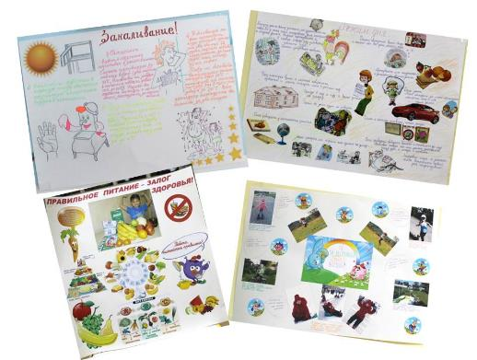

подготовили:
Т.С.Ананьева, воспитатель
И.Л.Шаталова, воспитатель

Междуреченск, 2018

Формирование здорового подрастающего поколения – одна из главных стратегических задач развития страны. Сегодня стратегическое направление государственной политики в области поддержки и сохранения здоровья детей регламентируется и обеспечивается рядом нормативно-правовых документов. Это Закон Российской Федерации «Об образовании», а также Закон РФ «О санитарно-эпидемиологическом благополучии населения»; Указы Президента России «О неотложных мерах по обеспечению здоровья населения в Российской Федерации», «Об утверждении основных направлений государственной социальной политики по улучшению положения детей в Российской Федерации», Закон РФ «О физической культуре и спорте», «Конвенция о правах ребенка».
Проблема воспитания личной заинтересованности каждого человека в здоровом образе жизни (ЗОЖ) в последние годы является особенно актуальной в связи с негативной тенденцией к ухудшению состояния здоровья всех социально – демографических групп населения России и особенно детей дошкольного и школьного возраста. Его решение требует активного осмысленного отношения к своему здоровью и укреплению его с детских лет.
Известно, что главными образцами для ребенка являются его родители. Все они мечтают, чтобы их дети были здоровыми, умными, добрыми, но не всегда прилагают для этого соответствующие усилия.
Следовательно, проблему оздоровления дошкольников можно решить только при поддержке, желании и тесном сотрудничестве с семьей.
Так мы решили заняться проектной деятельностью «Здоровье дошкольника начинается с семьи» с целью формирования у детей представления о ЗОЖ, посредством презентации семейных традиций воспитанников. В ходе проекта решались следующие задачи:
- Дать представление о понятии здоровье, понимание, того, как поддерживать, укреплять и сохранять его;
- Познакомить со здоровьесберегающими умениями, навыками личной гигиены;
- Развивать познавательный интерес к здоровому образу жизни;
- Углублять знания детей о факторах, влияющих на состояние своего здоровья и окружающих;
- Воспитывать бережное отношение к своему здоровью, привычку и потребность в здоровом образе жизни.
Проект включал в себя три этапа: подготовительный, основной и заключительный.
На подготовительном этапе обсуждались с родителями темы семейных проектов, выяснялись возможности, необходимые для реализации проекта, определяли содержание деятельности всех участников, прогнозировались результаты. В итоге получилось 8 направлений проекта, в которых приняло участие 22 семьи.

Тема творческих работ | Количество семей
Физическая активность | 5
Закаливание | 4
Здоровый сон | 2
Правильная осанка | 2
Эстетическое воспитание | 2
Здоровое питание | 3
Личная гигиена | 2
Режим дня | 2

На втором этапе по мере выполнения творческих работ (стенгазет, коллажей, фотографий и пр.) мы размещали их по группе: в игровых центрах, туалетной комнате, приемной, спальне (Приложение 1).
После ознакомления с представленными работами, ребята выбрали наиболее заинтересовавшие их проекты, вызвавшие большее количество вопросов. В течение 8 недель родители приходили к нам в группу и презентовали свои проекты.
После каждой защиты проектов, в течение последующей недели, для закрепления полученной информации, мы в группе проводили образовательные, проблемные ситуации, дидактические и подвижные игры, а также смотрели мультфильмы по пройденным темам.
На заключительном этапе в виде итоговой, завершающей работы по ЗОЖ с детьми в группе было проведено развлечение «Мы за здоровый образ жизни» (Приложение 2).
В результате реализации проекта:
- У детей расширились представления о здоровом образе жизни, понимание того, как надо поддерживать, укреплять и сохранять свое здоровье.
- Дети овладели здоровьесберегающими умениями и навыками: 90% детей стали посещать утреннюю зарядку; во время подвижных игр избегать столкновений; на прогулках являться инициаторами подвижных и спортивных игр; самостоятельно следить за своей осанкой, правильной посадкой за столом, садится за столы, стоящие ближе к окну для игр в настольные игры, занятий рисованием, лепкой, аппликаций, лего-конструированием и пр.; делать замечания о вреде употребления чипсов, газированных напитков.
- Овладели навыками личной гигиены: делать друг другу замечания по поводу неопрятности в одежде, без напоминания воспитателя мыть руки перед едой и после, после прогулки и посещения туалета.
- Педагогами организована выставка результатов семейных проектов в виде: стенгазет и коллажей, представления опыта здоровьесбережения 22 семьями воспитанников, создана видеотека мультфильмов, картотека дидактических игр, образовательных и проблемных ситуаций по ЗОЖ.

Список использованной литературы:

- Бабаева, Т.И. Детство: Примерная образовательная программа дошкольного образования [Текст] / Бабаева Т.И., Гогоберидзе А.Г., Солнцева О. В. и др. - СПб.: ООО Издательство «Детство-Пресс», 2014.- 000 с.
- Новикова, И.М. «Формирование представлений о здоровом образе жизни у дошкольников»: Пособие для педагогов ДОУ[Текст] / Новикова М.И.-М-2009.-65с.
- Прищепа, С.С. Физическое развитие и здоровье детей 3-7 лет: Обзор программ дошкольного образования [Текст] / Прищепа С.С. –М.: ТЦ Сфера,2009.-128с.

Приложение 1
Детско-взрослые творческие работы

Здоровое питание

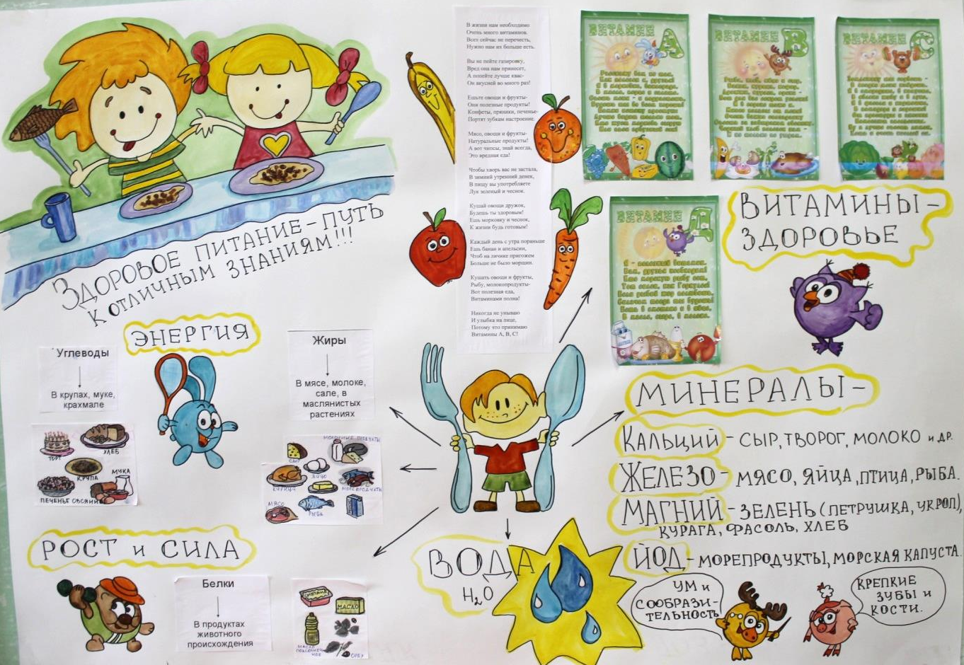

Эстетическое воспитание

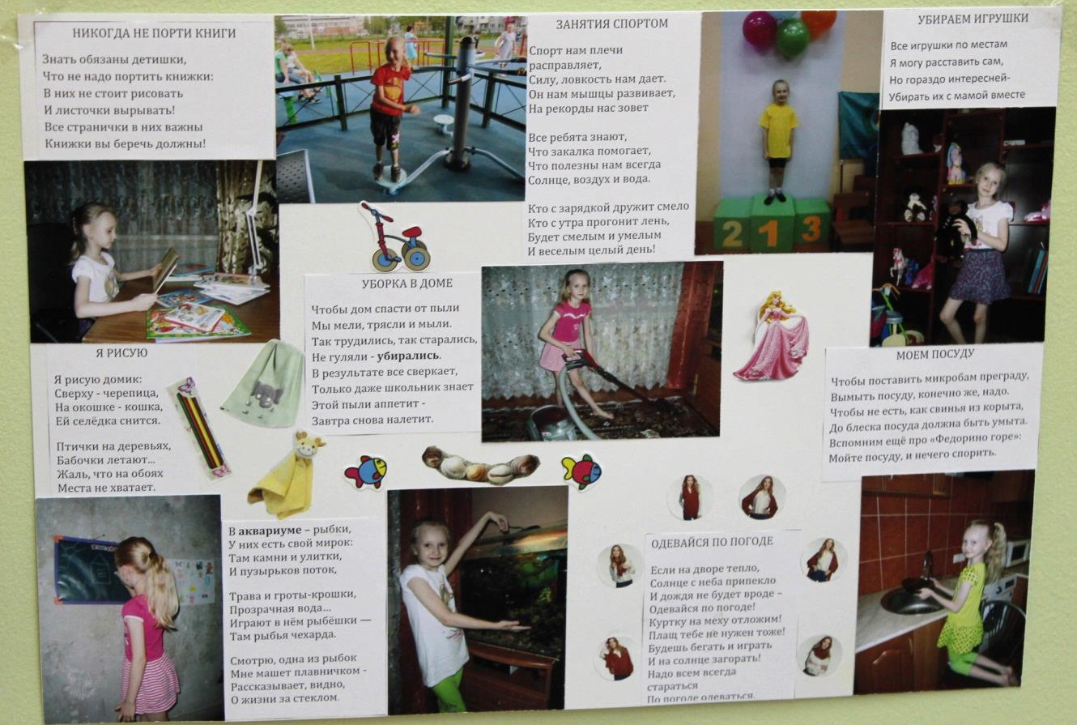

Здоровый сон

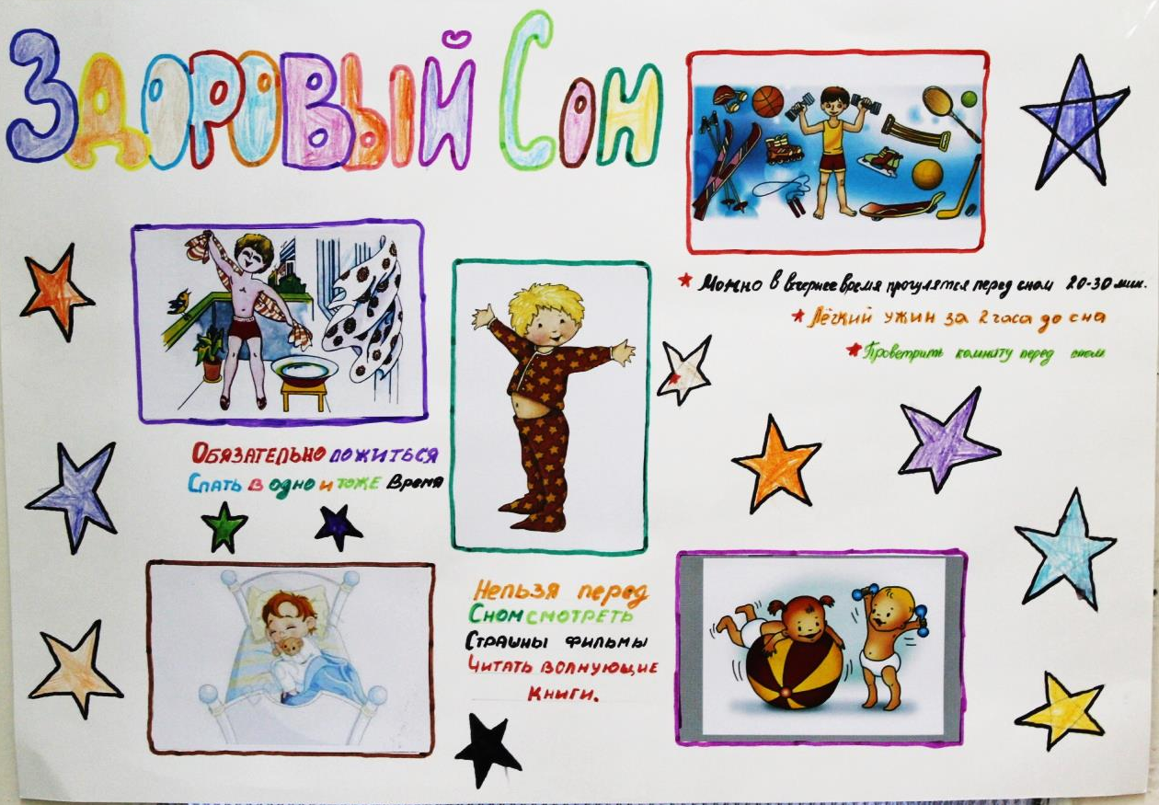

Физическая активность

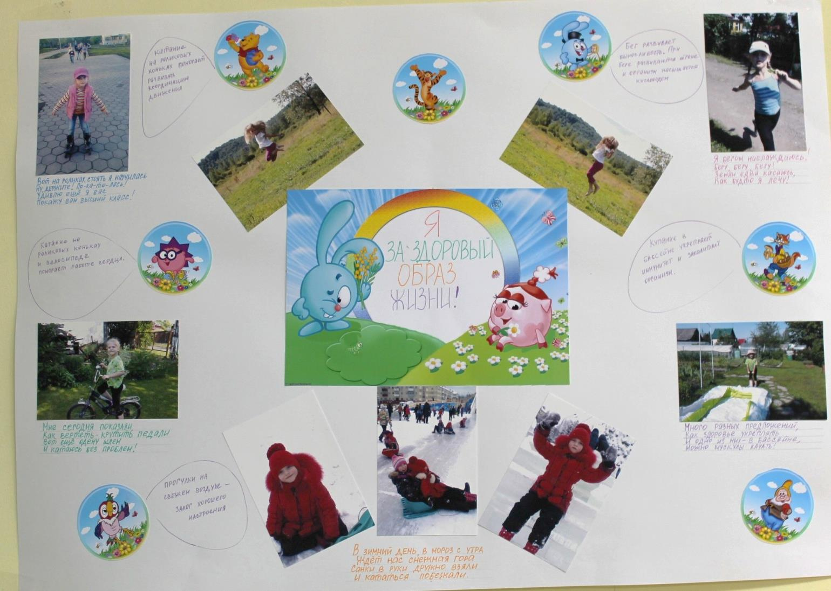

Режим дня

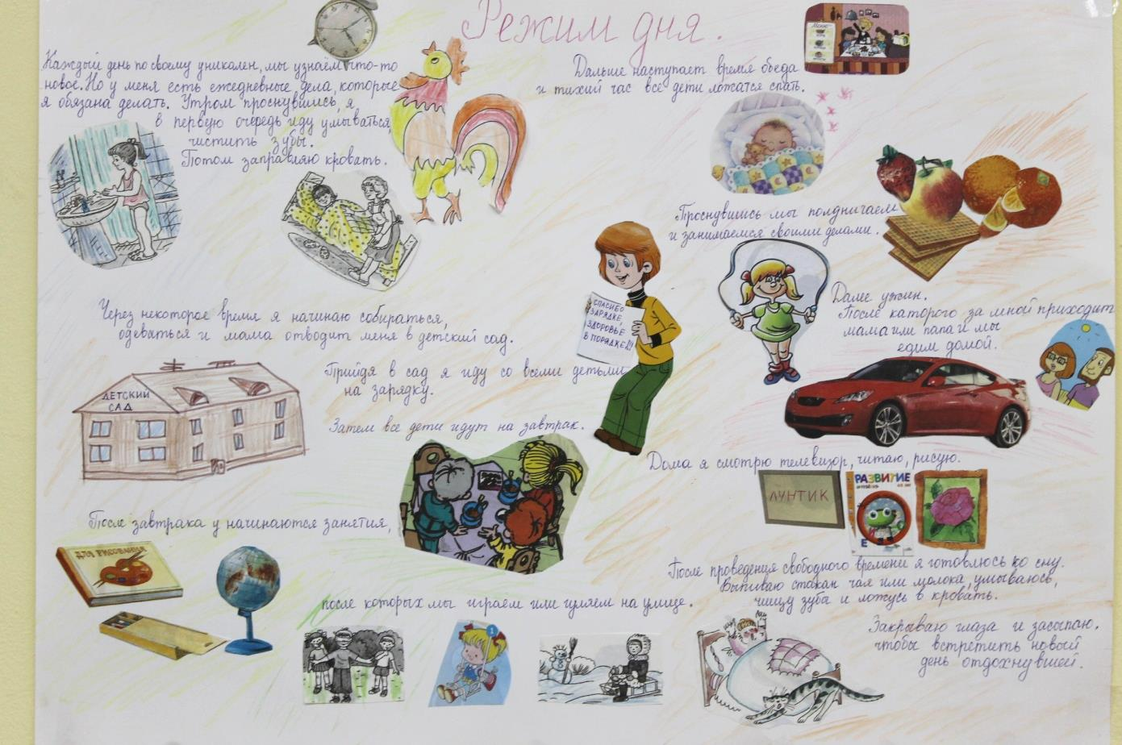

Личная гигиена

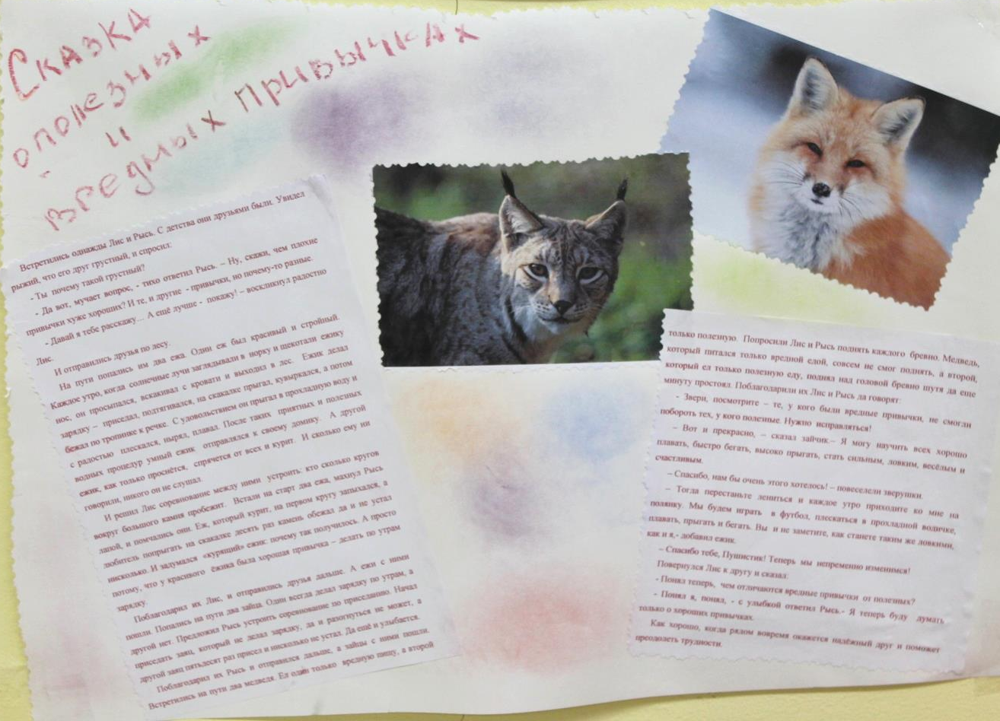

Закаливание

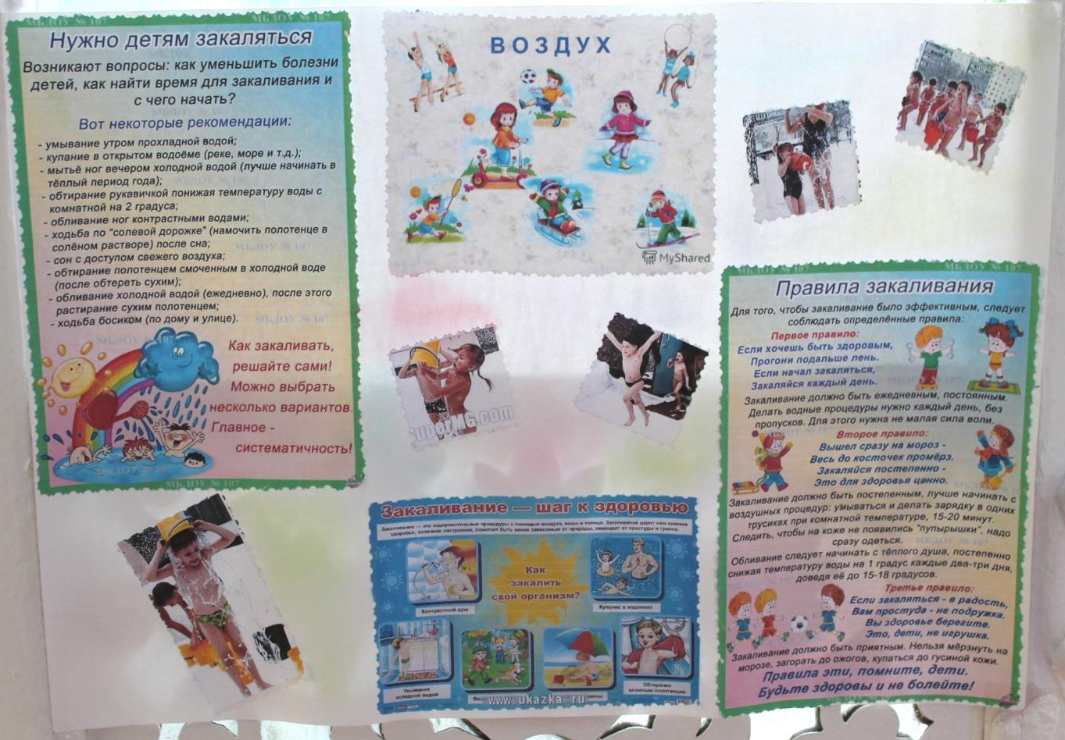

Приложение 2

Развлечение «Мы за здоровый образ жизни»

Цель: обобщить знания детей о здоровом образе жизни.
Ход развлечения
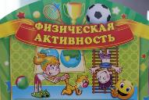
Воспитатель: Ребята, мы с вами много узнали интересного о здоровом питании и сне, о режиме дня, правильной осанке, искали необходимую информацию из разных источников, создавали газеты, коллажи, проводили вместе с родителями различные мероприятия – мастер-классы, развлечения. И вот настало время подвести итог. Посмотрим, всё ли вы запомнили. Готовы? Тогда отправляемся в страну «Здоровячков»! Наша первая остановка - станция «Спортивная» (звучит веселая музыка).
Здесь вам необходимо разделиться на две команды и отгадать загадки. Команда, отгадавшая больше загадок, получает фишку. А команда, набравшая больше фишек на протяжении всей викторины, станет победителем.

- Перетянул приятель - хват
Одной рукой в борьбе …(канат)

- Он качалка и кровать
Хорошо на нём лежать.
Он в саду или в лесу
Покачает на весу... (гамак)

3. Мяч ногами бьём – футбол,
А руками? (волейбол, баскетбол)

4. Любит по лесу гулять,
В палатке спать,
И костёр разжигать (турист)

5. Бегают двадцать,
Попасть в цель стремятся,
Двое стоят – преграды чинят.
Избрали для боя зеленое поле,
Обычно час тридцать
побоище длится (футбол)

6. Я катаюсь на нём
До вечерней поры,
Но ленивый мой конь
Возит только с горы.
А на горку всегда сам
Пешком я хожу
И коня своего за верёвку вожу
(санки)
7. Клюшкой её по льду мы гоняем
И в ворота забиваем (шайба)

8. Игра спортивная есть
Любителей её не счесть.
Мяч летит, и в поле сетка,
А в руках у нас…(ракетка)

9. Это, дети, не турист
В гору лезет…(альпинист)

10. Вышла на лёд ватага ребят,
Клюшки об лёд громко звенят.
И шайба летит,
Мы крикнем: «О,кей!»
Игры не лучше, чем …(хоккей)

11. Игра отличная футбол,
Уже забили первый…(гол)

Воспитатель: Молодцы ребята, все загадки отгадали, отправляемся на следующую станцию - «Закаляшки» (звучит веселая музыка).
Здесь каждая команда по очереди вытягивает карточку с закаливающей процедурой, показывает пантомиму, а соперники отгадывают. Отгадали - получили фишку.
Воспитатель: Следующая станция «Полезное питание» (звучит веселая музыка).
Перед вами на магнитной доске два знака зелёного и красного цвета. Зеленый цвет означает правильное питание, красный цвет – неправильное питание. В коробочке лежат карточки с изображением продуктов питания. Участник каждой из команд (по очереди) вынимает из коробочки по одной карточке и приклеивает к нужному знаку. Например:
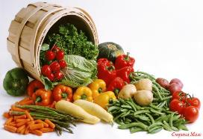
Воспитатель: Следующая станция «Красивая осанка» и игра «Зайди в дом». Участник каждой команды, держа мешочек с песком на голове и сохраняя правильную осанку, проходит через обруч и передаёт эстафету другому участнику.

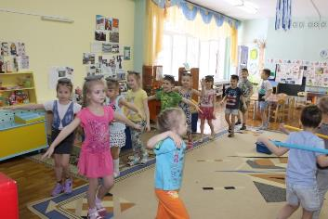

Воспитатель: Молодцы, ребята, здорово справились с заданием! Отправляемся на следующую станцию - «Полезный сон» (звучит веселая музыка). Здесь поиграем в игру «Шалтай – болтай».
Игра Шалтай-Болтай»
(Воспитатель проговаривает текст, а дети выполняют движения).
Шалтай-Болтай сидел на стене (дети поворачивают туловище вправо- влево, напрягая мышцы).
Шалтай- болтай свалился во сне (ложатся на пол, расслабляются).
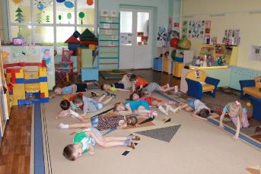
Воспитатель: Какие у вас были ощущения, когда вы легли на пол? Для чего полезно расслаблять мышцы? Отдохнули? Отправляемся на следующую станцию «Эстетическое воспитание». Поиграем в игру «Подбери цвет» (каждый участник команды (по очереди) берёт из коробочки карточки с разными цветами и определяет, к каким тонам относится выбранный цвет - холодным или тёплым).
Воспитатель: Отправляемся на станцию «Чистюльки» (звучит веселая музыка). (Каждый участник команды (по очереди) выбирает картинку с изображением ситуаций неправильного поведения (за столом, в ванной, на улице, дома и пр.) и прикрепляет на магнитную доску. За каждый правильный ответ получают фишку. Выигрывает тот, у которого окажется больше фишек).
Воспитатель: Конечная станция - «Всезнайкина» (звучит веселая музыка). Игра «Разложи верно».
(Дети находят в предложенном ряду непоследовательно расположенные картинки и раскладывают их в правильном порядке).
Воспитатель: Ребята, вы большие молодцы! Справились со всеми заданиями. Теперь вы все знаете о здоровом образе жизни! (звучит песня «Закаляйся, если хочешь быть здоров!»).

